1. OBJETIVO
Establecer el procedimiento para calcular y aplicar las probabilidades de selección mediante un algoritmo aleatorio ponderado por la cantidad de procesos de cada participante, a través de la balotera y de la verificación de sus fórmulas y resultados, con el fin de realizar adjudicaciones uniformes, transparentes y trazables.

2. ALCANCE
Inicia con la identificación de los participantes disponibles y la validación de su cantidad de procesos; continúa con el cálculo del índice, el factor y la probabilidad individual, y con la ejecución del sorteo aleatorio ponderado mediante la balotera; finaliza con la identificación y registro del participante seleccionado y su retiro de la lista para el siguiente sorteo. Aplica a la Sede Central y a las Intendencias Regionales de la Superintendencia de Sociedades, cuando se utilice esta aplicación. No comprende otros mecanismos de selección ni procedimientos de adjudicación diferentes al algoritmo aquí descrito.

3. RESPONSABLE
Equipo de la Dirección de Tecnología de la Información y las Comunicaciones.

4. DEFINICIONES
- Algoritmo: Conjunto de operaciones matemáticas y lógicas utilizadas para calcular la distribución de probabilidades y ejecutar la selección.
- Balotera: Representación visual animada del mecanismo de selección.
- Factor (F): Valor relativo obtenido al dividir el índice individual por el índice máximo.
- Índice (I): Valor de preferencia que se calcula a partir de la cantidad de procesos del participante.
- Índice máximo (IMax): Mayor índice entre los participantes que intervienen en el cálculo.
- Participante: Persona incluida en la lista disponible para el sorteo.
- Probabilidad individual (Pr): Proporción de la posibilidad de adjudicación correspondiente a un participante.
- Procesos (P): Cantidad de procesos asignados a cada participante.
- Selección aleatoria ponderada: Método de sorteo que asigna intervalos distintos de selección según las probabilidades calculadas.
- Trazabilidad: Posibilidad de reconstruir los datos, cálculos y resultados de cada adjudicación.
- Hash SHA-256: Función criptográfica que genera una huella digital única de 256 bits (64 caracteres hexadecimales) a partir de un conjunto de datos, utilizada para verificar la integridad de la información.
- Código de verificación: Valor generado mediante SHA-256 que permite validar la integridad de la lista de elegibles o del resultado de un sorteo.

5. CONTENIDO
5.1. Introducción
La idea central de la aplicación es que todos los auxiliares que hacen parte de la lista de Elegibles tienen la posibilidad de ser seleccionados, pero quienes tienen menos procesos asignados reciben una mayor probabilidad de ganar. La balotera representa visualmente el sorteo, mientras que un algoritmo matemático determina qué participante resulta ganador.
5.2. Ejemplo o representación analógica
Imaginen que el 100 % de la torta representa la totalidad de la probabilidad de ganar el sorteo.
Una torta = 100 % de probabilidad
Participante A: tiene una participación de 9,26 %. Si su probabilidad es 9,26 %, tendría aproximadamente 9,26 posibilidades de cada 100 en el modelo probabilístico, no una garantía de ganar.
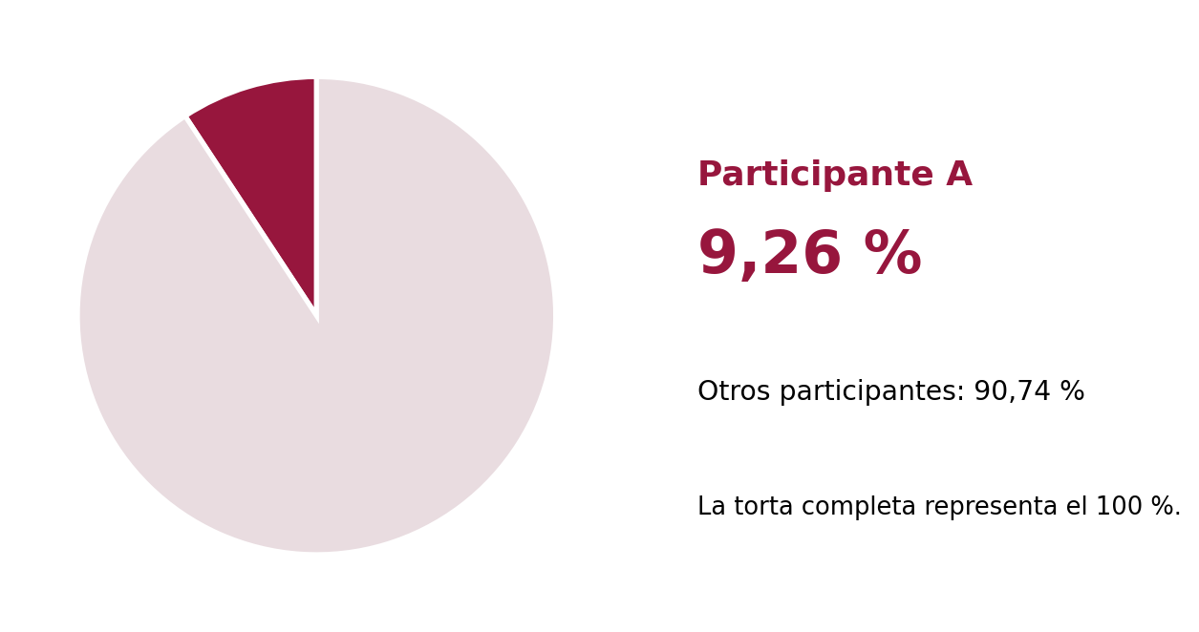
Figura 1. Representación analógica de la participación del 9,26 % dentro de una torta que equivale al 100 % de la probabilidad. El segmento destacado corresponde al participante A; el resto reúne las probabilidades de los demás participantes.

Interpretación: el 9,26 % corresponde a una posibilidad estadística en cada selección que mantenga esa distribución. No implica que A ganará exactamente 9,26 veces de cada 100 sorteos ni garantiza la adjudicación en un sorteo individual.
Para entenderlo correctamente, debemos tener en cuenta tres conceptos:
- Participación o probabilidad: Qué proporción de las posibilidades de ganar corresponde a cada persona.
- Procesos: La cantidad que tiene cada participante y que el algoritmo utiliza para favorecer a quienes tienen menos.
- Selección aleatoria: El mecanismo que determina quién gana, de acuerdo con las probabilidades calculadas.
5.3. Funcionamiento o flujo del algoritmo
Primero se calcula la probabilidad de cada auxiliar elegible y después se realiza la selección aleatoria ponderada.

Paso 1. Convertir la cantidad de procesos en un índice
El algoritmo parte de una idea: a menor cantidad de procesos a cargo del auxiliar, mayor índice de preferencia.
Fórmula original: I = PMax − P
Donde I es el índice del auxiliar; PMax, la cantidad máxima de procesos de referencia; y P, los procesos a cargo del auxiliar.
Por ejemplo, si el máximo observado es de 5 procesos, se utiliza como cantidad máxima de referencia 5 + 1 = 6. Por tanto, I = 6 − P. Esta precisión permite reproducir los resultados del ejemplo incluido en la sustentación matemática.
Procesos a cargo del auxiliar | Índice calculado
5 | 6 − 5 = 1
4 | 6 − 4 = 2
3 | 6 − 3 = 3
2 | 6 − 2 = 4
1 | 6 − 1 = 5

Significado: Un auxiliar con un proceso a cargo obtiene un índice de 5, mientras que un auxiliar con cinco procesos a cargo obtiene un índice de 1. Por tanto, la primera recibe un factor de selección cinco veces mayor que la segunda, antes de normalizar las probabilidades.
Paso 2. Convertir el índice en un factor
El índice se convierte a una escala relativa entre 0 y 1 mediante esta fórmula:
F = I / IMax
Donde I es el índice del participante; IMax es el índice mayor de los participantes; y F es el factor.
Como el índice máximo en este ejemplo es 5, tenemos:
Procesos a cargo | Índice | Factor
5 | 1 | 0,20
4 | 2 | 0,40
3 | 3 | 0,60
2 | 4 | 0,80
1 | 5 | 1,00

El factor no es todavía la probabilidad definitiva. Es un valor que permite establecer una relación proporcional entre los participantes.

Paso 3. Distribuir los porcentajes de probabilidades
El algoritmo utiliza el factor como base de la probabilidad y lo divide por la suma de todos los factores:
Pr = Fi / Sf
Donde Pr es la probabilidad de ganar del participante; Fi, el factor individual; y Sf, la suma de los factores de todos los participantes disponibles en la lista utilizada para el cálculo.
Esta división distribuye el 100 % entre todos los auxiliares elegibles, proporcionalmente a sus factores.
Ejemplo ilustrativo con cinco participantes, uno en cada nivel de procesos: Sf = 0,20 + 0,40 + 0,60 + 0,80 + 1,00 = 3,00.
Procesos | Factor individual | Probabilidad
5 | 0,20 | 6,67 %
4 | 0,40 | 13,33 %
3 | 0,60 | 20,00 %
2 | 0,80 | 26,67 %
1 | 1,00 | 33,33 %
Total | 3,00 | 100,00 %

Las probabilidades presentadas se redondearon a dos decimales; el cálculo se efectúa con los valores sin redondear. El 9,26 % de la torta es un ejemplo analógico independiente de esta tabla.
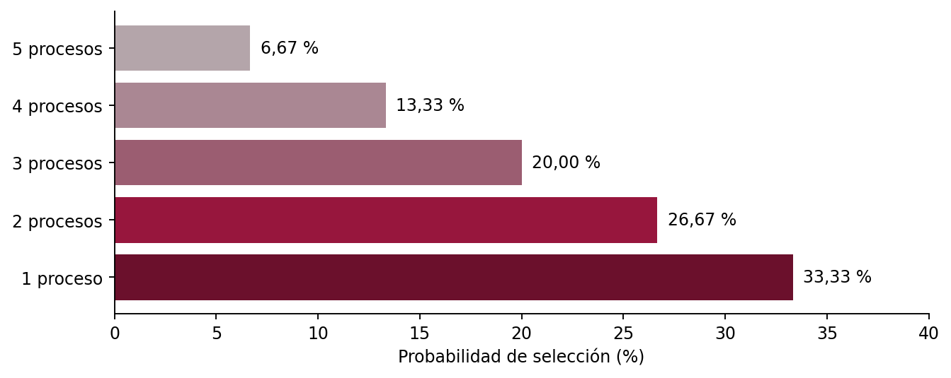
Figura 2. Ejemplo gráfico de diferencias de probabilidad en función de la cantidad de procesos. La probabilidad depende también de los demás participantes incluidos en cada sorteo.
5.4. Selección de la persona por medio de la balotera
Una vez calculadas las probabilidades, la aplicación utiliza una técnica conocida como selección aleatoria ponderada. El funcionamiento es el siguiente:
a. Calcula las probabilidades
Cada auxiliar recibe su porcentaje de acuerdo con la cantidad de procesos que tiene.

b. Genera un número aleatorio
El código utiliza un algoritmo matemático para obtener un valor aleatorio a partir de un generador criptográficamente seguro del navegador.
c. Ubica el número dentro de los intervalos de probabilidad
Cada auxiliar tiene un intervalo proporcional a su probabilidad. Si el número cae dentro de su intervalo, ese auxiliar es seleccionado.
4. Selección del auxiliar
La aplicación identifica la balota ganadora, muestra el resultado y retira a ese auxiliar de la lista de elegibles para el siguiente sorteo.
La animación tiene una duración de tres segundos, durante los cuales aparece la balotera en movimiento. Es solo visual, porque el ganador se determina mediante el cálculo aleatorio utilizado para el sorteo. La posición en la pantalla de una balota no determina la selección.
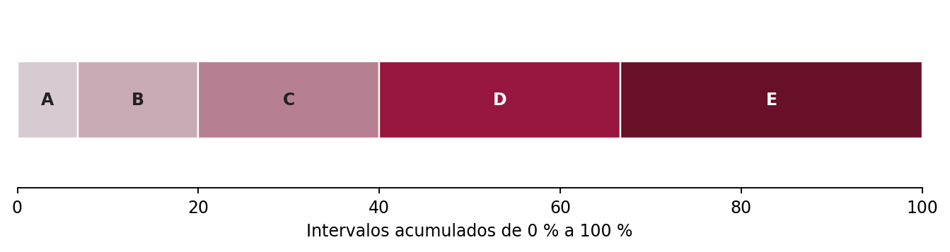
Figura 3. Representación gráfica de la selección por intervalos de probabilidad.
5.5. Transparencia del sorteo
- Criterio definido (negocio): La cantidad de procesos se convierte en un índice y después en un factor mediante fórmulas explícitas.
- Probabilidades verificables (con fórmulas en Excel): Cada porcentaje se puede recalcular con los datos de los participantes y comprobar que la suma sea 100%.
- Selección aleatoria: El ganador no se elige manualmente, sino mediante un número aleatorio y un procedimiento ponderado.
- Trazabilidad: Se registran la lista de auxiliares utilizada, los factores calculados, las probabilidades obtenidas, el resultado del sorteo y los códigos de verificación SHA-256 asociados a la lista oficializada y al auxiliar seleccionado.
- Verificación criptográfica: La aplicación genera códigos SHA-256 para la lista oficializada de elegibles y para el auxiliar seleccionado, permitiendo verificar posteriormente que la información utilizada en el sorteo no ha sido modificada.
5.6. Generación de los códigos de verificación
Con el propósito de garantizar la integridad, transparencia y trazabilidad del sorteo, la aplicación genera dos códigos de verificación únicos durante cada ejecución:
- Código de verificación de la lista de elegibles oficializada.
- Código de verificación del auxiliar seleccionado.
Estos códigos se generan mediante el algoritmo criptográfico SHA-256 (Secure Hash Algorithm 256 bits), ampliamente utilizado para la validación de integridad de la información.
5.6.1. Código de verificación de la lista de elegibles
Antes de realizar el sorteo, la aplicación toma la lista oficializada de auxiliares elegibles, incluyendo la información utilizada para el cálculo de probabilidades, y genera una huella digital única mediante SHA-256.
El resultado corresponde a un código alfanumérico de 64 caracteres, por ejemplo:
Plain Text
F8B3D9A1F2C4E6A89D7B3C1E5A2F6D8C
7B9E4A1F3C8D5E2B6A9F1C4D7E3B8A2F
Este código permite demostrar posteriormente que la lista utilizada para el sorteo corresponde exactamente a la lista oficializada.
Las principales propiedades de este mecanismo son:
- Integridad: si cambia un solo dato de la lista, como un nombre, la posición de un auxiliar o la cantidad de procesos asignados, el código generado cambia completamente.
- Irreversibilidad: a partir del código generado no es posible reconstruir la información original de la lista.
- Unicidad práctica: es computacionalmente inviable generar dos listas diferentes que produzcan el mismo código de verificación.
5.6.2. Código de verificación del auxiliar seleccionado
Una vez obtenido el resultado del sorteo, la aplicación genera un segundo código SHA-256 asociado exclusivamente al auxiliar seleccionado.
Para su generación se utiliza la información que identifica al auxiliar adjudicado y los datos relevantes del sorteo, produciendo una huella digital única que permite evidenciar el resultado obtenido.
Este código constituye una evidencia digital adicional de la adjudicación realizada y puede ser conservado junto con el acta o registro del sorteo.
5.6.3. Finalidad de los códigos de verificación
Los códigos de verificación tienen como finalidad:
- Garantizar la integridad de la información utilizada durante el sorteo.
- Facilitar procesos posteriores de auditoría y verificación.
- Proporcionar evidencia técnica de la lista utilizada y del resultado obtenido.
- Fortalecer la transparencia y confianza en el mecanismo de selección.
- Permitir la validación independiente de los resultados cuando se disponga de los mismos datos de entrada.

5.6.4. Conservación de la información
Los códigos generados deberán quedar registrados junto con:
- Fecha y hora del sorteo.
- Lista de elegibles utilizada.
- Probabilidades calculadas.
- Auxiliar seleccionado.
- Resultado del proceso de adjudicación.
La conservación de estos elementos permite reconstruir y verificar técnicamente cada sorteo realizado.
5.7. Fundamentación matemática del algoritmo de selección por balotera
La aplicación de selección por balotera utiliza un algoritmo de selección aleatoria ponderada, cuyo propósito es distribuir la probabilidad de adjudicación de manera proporcional a un factor calculado a partir de la cantidad de procesos de cada participante.
El principio del modelo consiste en asignar una mayor probabilidad de selección a los participantes que registran una menor cantidad de procesos, sin excluir a quienes tienen una cantidad superior.
En primer lugar, se determina un índice individual mediante la fórmula: Índice = cantidad máxima de procesos de referencia − procesos del participante. Posteriormente, el índice se convierte en un factor relativo dividiéndolo por el mayor índice obtenido entre los participantes. Este procedimiento permite expresar las diferencias entre participantes en una escala comparable.
La probabilidad individual se calcula dividiendo el factor de cada participante entre la suma de los factores de todos los participantes considerados en el cálculo. De esta manera, la suma de las probabilidades individuales corresponde al 100%.
Una vez determinadas las probabilidades, el algoritmo genera un valor aleatorio y lo utiliza para identificar al participante seleccionado mediante intervalos acumulados proporcionales a dichas probabilidades.
En consecuencia, un participante con una mayor probabilidad dispone de un intervalo de selección más amplio, sin que ello implique que su adjudicación esté garantizada.
Por tanto, el modelo combina criterios matemáticos explícitos, probabilidades verificables y un mecanismo de selección aleatoria. Su finalidad es proporcionar un procedimiento reproducible en cuanto a los cálculos, verificable en cuanto a la distribución de probabilidades y transparente en cuanto a las reglas utilizadas para la adjudicación.
Adicionalmente, para preservar la integridad de la información utilizada en cada sorteo, el sistema genera huellas digitales SHA-256 de la lista oficializada de elegibles y del auxiliar seleccionado. Este mecanismo complementa la verificabilidad matemática del algoritmo mediante controles criptográficos que permiten demostrar que los datos utilizados y el resultado obtenido no han sido alterados con posterioridad a la ejecución del sorteo.

6. CONTROL DE CAMBIOS
Versión | Fecha | Descripción del cambio
001 | 09/10/2026 | Elaboración inicial del instructivo con fundamentación matemática, ejemplos y representaciones gráficas.

Elaboró | Revisó | Aprobó
Nombre: Marisol Castiblanco Calixto.  Cargo: Coordinadora Grupo de Innovación, Desarrollo y Arquitectura de Aplicaciones  Fecha: 09/10/2026 | Nombre: Marisol Castiblanco Calixto.  Cargo: Coordinadora Grupo de Innovación, Desarrollo y Arquitectura de Aplicaciones  Fecha: 09/10/2026 | Nombre: Pacifico Ernesto Barrera Nuban.  Cargo: Director de Tecnología de la Información y las Comunicaciones (e)  Fecha: 09/10/2026

